中國文化大學教育部高教深耕計畫計畫成果紀錄表

子計畫 | USR Hub 陶瓷產業人才培力計畫
具體作法 | 陶瓷製程
主題 | 親子陶瓷推廣工作坊
內容  （活動內容簡述/執行成效） | 主辦單位：化工與材料工程學系  活動日期：111年10月1日09:00~12:00  活動地點：泉源實驗國小 多功能校區 陶瓷教室  主 講 者：陳彥友  參與人數： 11 人（教師 1 人、學生 5 人、行政人員 人、校外 5 人）  內 容：  透過釉下彩讓小學生學習如何上釉，學習水和釉藥的比例拿捏、不同釉藥混和調配出想要的顏色，在瓷盤上畫出想要畫的圖形和顏色。教導學生捏製陶土，了解陶土的特性，嘗試使用雕刻刀、棒針、等工具做出作品。  執行成效：  經過本次課程，讓小學生第一次上釉，明白如何上釉、水和釉藥的配比，釉藥的配置，上釉的厚度對燒結完後的影響等，更加瞭解陶瓷上的圖樣是如何製作出來。初次讓小學生捏陶土，親手體驗陶土的可塑性、延展性等，嘗試使用工具雕刻陶土，知道陶土的接合方式，使小學生可獨立做出作品。
活動照片  (檔案大小以不超過2M為限) | 活動照片電子檔名稱  (請用英數檔名) | 活動照片內容說明(每張20字內)
 | 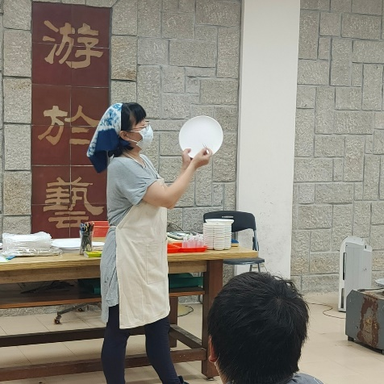 | 上釉前的講解
 | 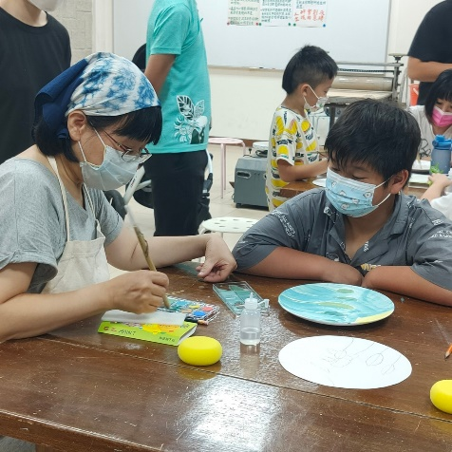 | 指導學生上釉
 | 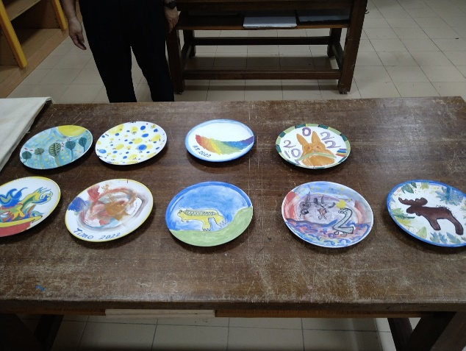 | 小學生及家長的成品
 | 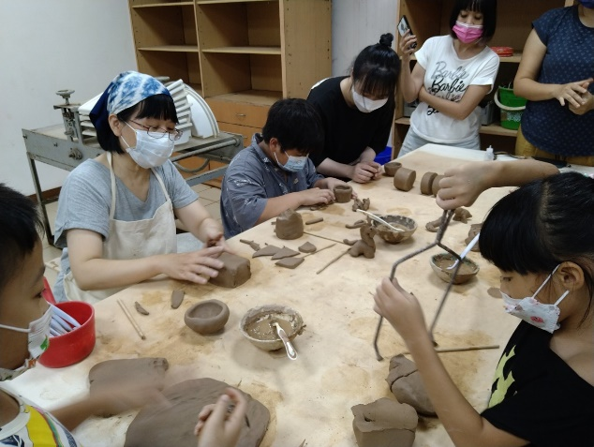 | 指導使用工具
 | 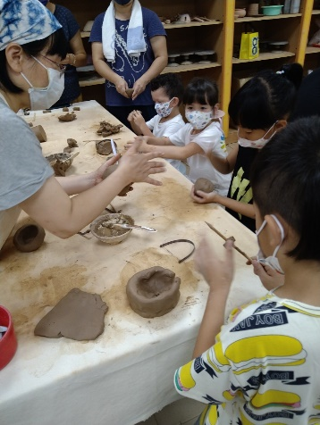 | 成功捏出一個杯子

